Boolean Algebra
2023/09/23
B113040045 許育菖
實驗內容
Exercise 1.
Verify Postulate 4(b): x + yz = (x + y)(x + z)
Let F1 = x + yz, and F2 = (x + y)(x + z).
Use dataflow modeling to verify that F1 = F2.
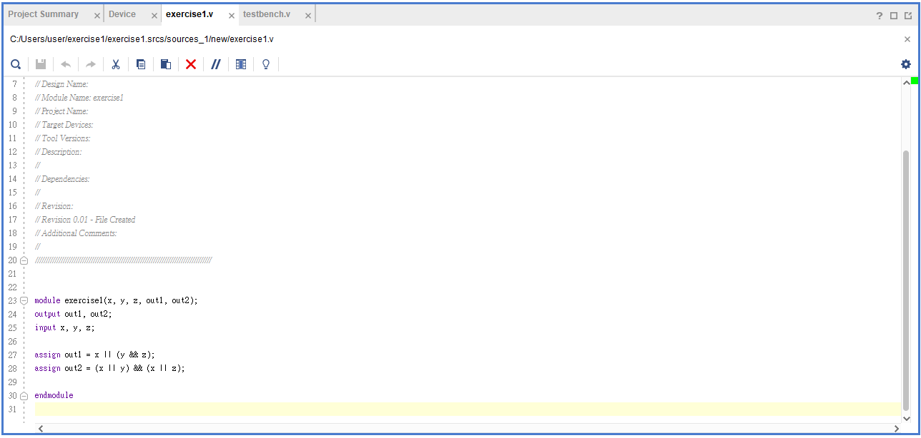
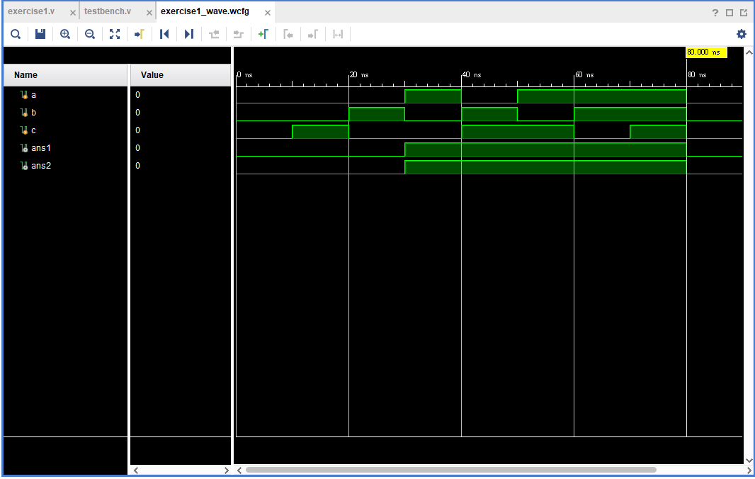

經由上述實驗結果可以發現，在使用布林代數的情況下，x + yz = (x + y)(x + z)。使用布林代數定理驗算過程如下：
x + yz = x(1 + z) + yz = x + xz + yz
= x(1 + y) + xz + yz = x + xy + xz + yz
= xx + xy + xz + yz = (x + y)(x + z)
Exercise 2.
Let F3 = xy + xy'z + x'yz, and F4 = xy + xz + yz.
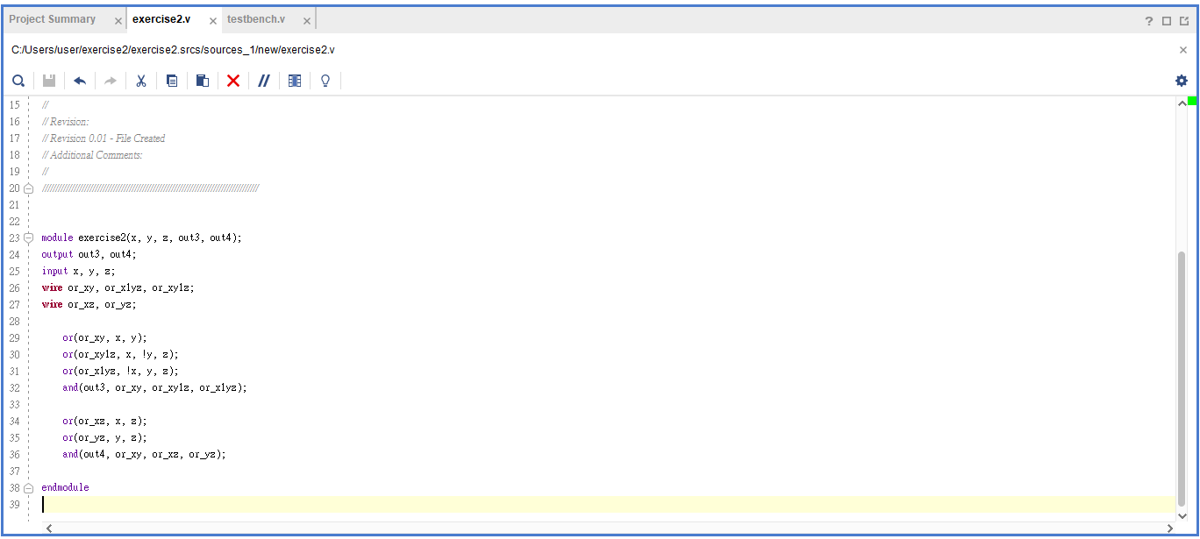
Use structural level modeling to verify that F3 = F4.

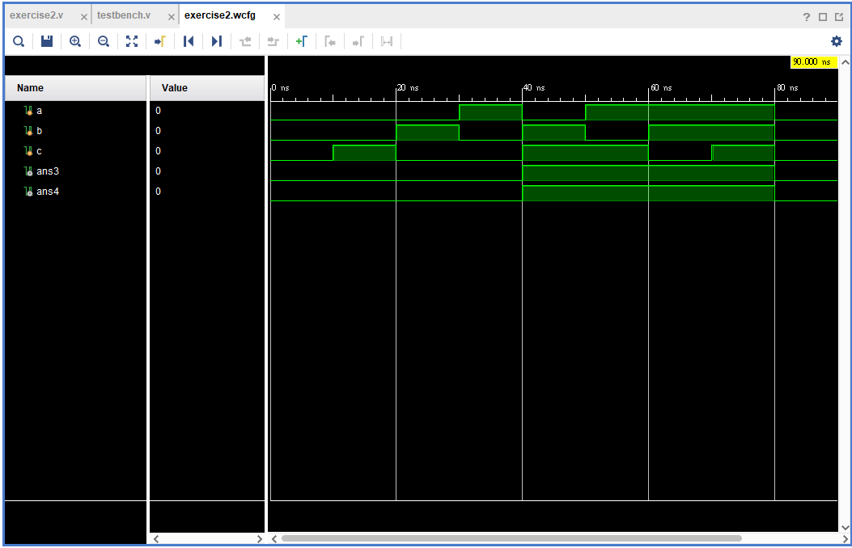

經由上述實驗結果可以發現，在使用布林代數的情況下，xy + xy'z + x'yz = xy + xz + yz。使用布林代數定理驗算過程如下：
xy + xy'z + x'yz = xy(1 + z) + xy`z + x`yz
= xy + xz(y + y`) + x`yz
= xy + xz + x`yz = xy + xz(1 + y)+ x`yz
= xy + xz + xyz + x`yz = xy + xz + yz
Exercise 3.
Let F5 = (x + z)(y'z' + yz).
Find and show the complement of F5 (i.e., F6) by using DeMorgan's theorem, and use structural level modeling to verify that F5' = F6.
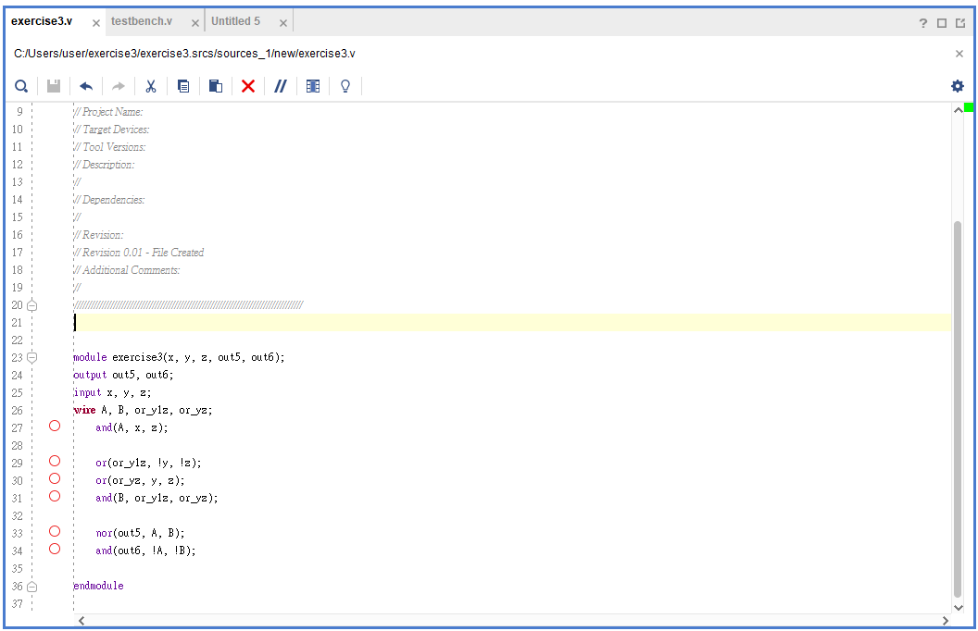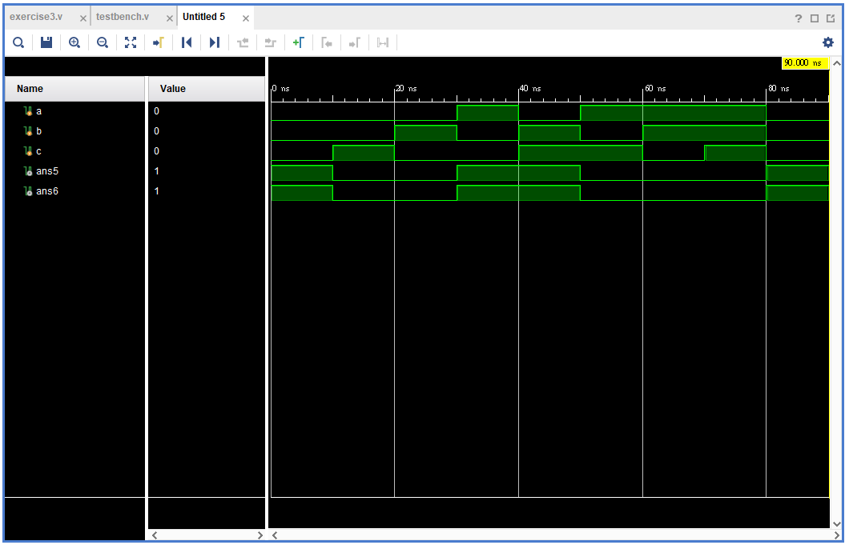
Let F5 = (x + z)(y'z' + yz) = AB, where A = x+z, B = y'z' + yz.
$⟹$ F5' = (AB)' = [(x + z)(y'z' + yz)]'
By DeMorgan's theorem, (AB)' = A' + B'.
$⟹$ F6 = A' + B' = (x + z)' + (y'z' + yz)'
同時，經由上述實驗結果也可以驗證，在使用布林代數的情況下，F5' = [(x + z)(y'z' + yz)]' = (x + z)' + (y'z' + yz)' = F6。
實驗心得
總體來說，這次實驗進行得比上次好很多，可能是因為已經對vivado和verilog有初步熟悉的關係。
這次實驗的主要內容是以撰寫verilog來驗證在上課時所提到的布林代數定理，以及Demorgan's theorem。我覺得當中最困難的部分在於陌生的定理這部分，因為突然冒出太多定理了，大腦沒法在短時間內記起來，在撰寫程式時還要時常去翻上課的ppt，不然根本清楚這個定理得推倒過程或是這個定理在說甚麼。看來之後要多加複習，至少要把Demorgan's theorem給背熟。

